Разработка открытого урока в 7классе по учебнику "Spotlight "

Тема: "YOU ARE WHAT YOU EAT"
Цель: создать условия для повторения неопределенных местоимений и количественных прилагательных; способствовать развитию навыков диалогической речи;
познакомить с фразовым глаголом TAKE

Задачи :

1Развивать коммуникационные умения: чтение,говорение, письмо.
2. Развивать мотивы учебной деятельности.
Оборудование : иллюстрации по теме урокаю

Ход урока :

I.Организационный момент
-Good morning, boys and girls! (Good morning)
- How are you ?( Fine,thank you!...)
Let us see if everyone is here

II.Актуализация знаний.
(Учитель озганизует проверку выполнения домашнего задания.
После этого учитель задает вопросы классу:
Do you know what healthy and unhealthy food is?
Учитель показывает карточки с картинками продуктов
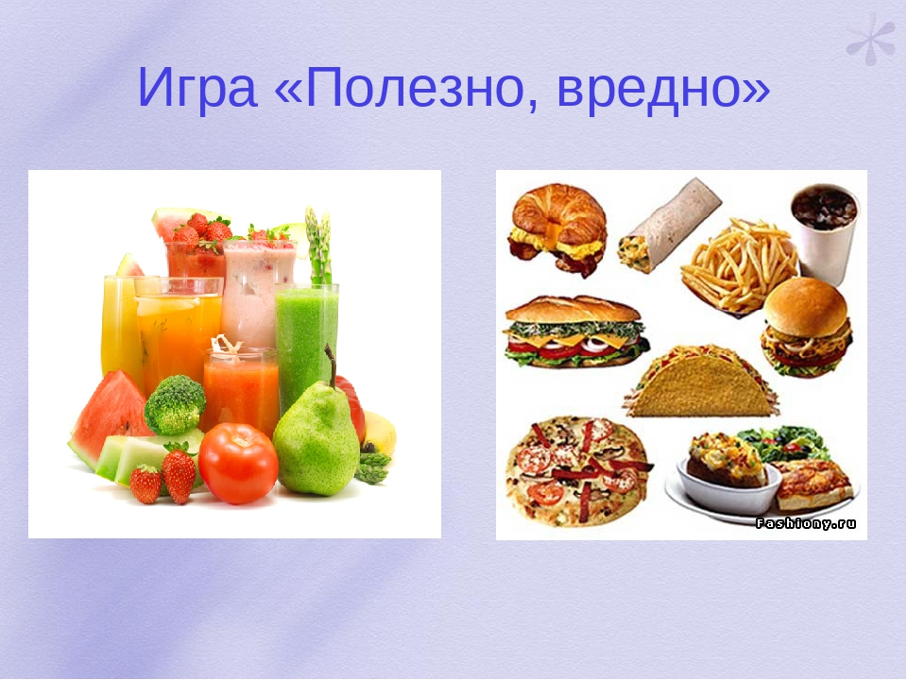
Healthy food: low- fat yoghurt,tuna, tomatoes,onions,brown rice,lettuce
Uhealthy food
or ice-cream,frozen chips, bar of chocolate, white sugar,biscuits,chicken
nuggets
Junk food:

III.Фонетическая разминка.

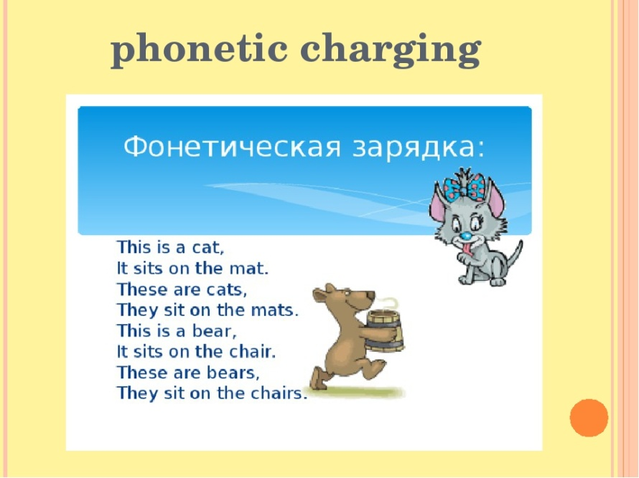

Учащиеся выполняют упражнения,направленные на отработку лексических единиц

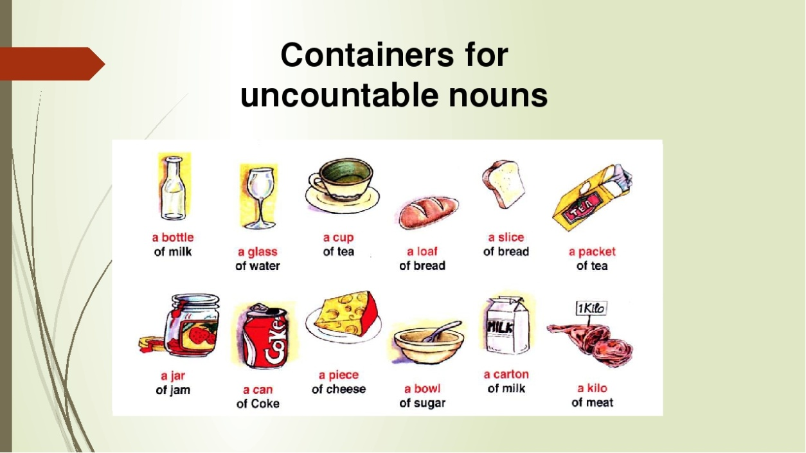

IV. Работа по теме урока :
1.Работа по учебнику
На доске прикреплена картинка:

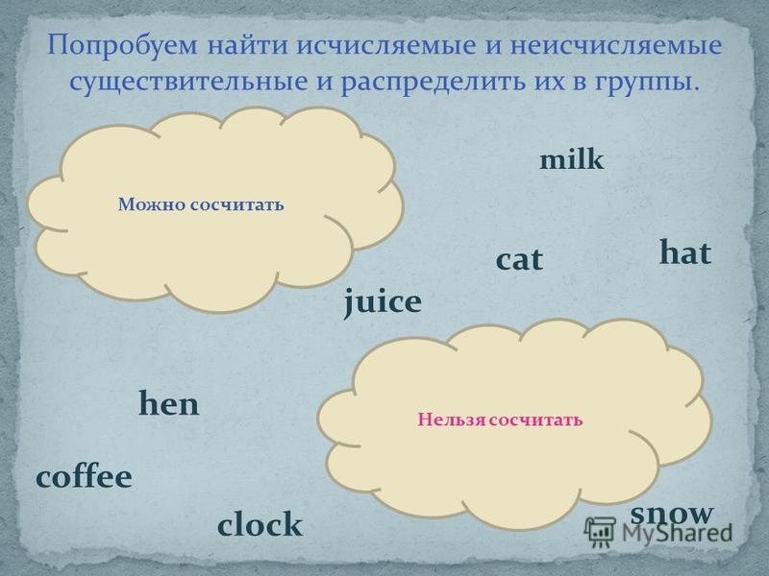

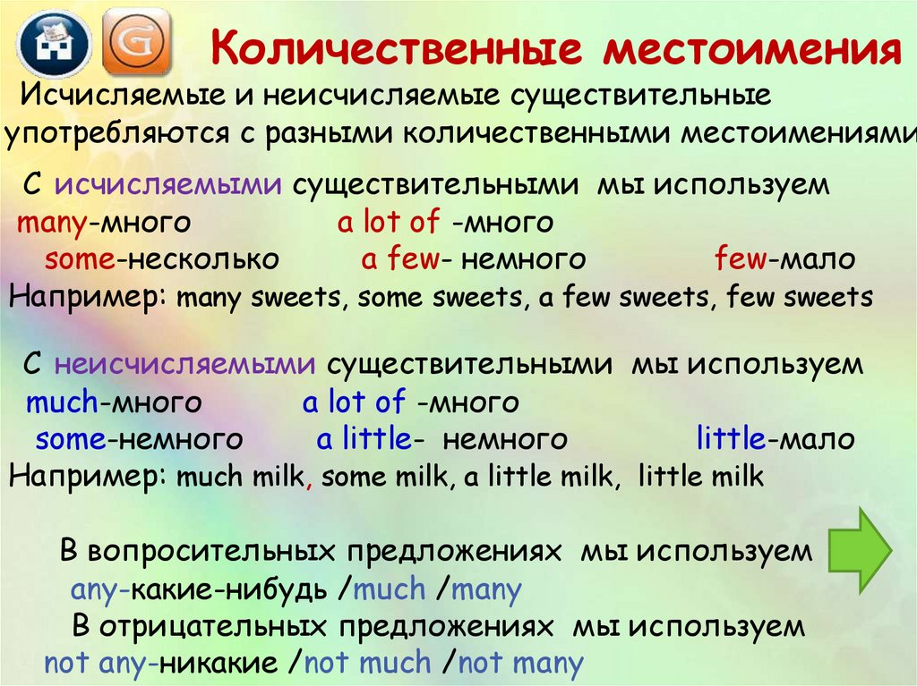

These words are quantifiers.We use quantifiers to talk about the quantity of countable and uncountable nouns.
Учащиеся читают слова ифразы вслухи отвечают на вопрос какие из предложенных существительных исчисляемые,а какие неисчисляемые.
Чтобы понять какие quantifiers (containers)использовать с тем или иным существительным,обратимся к учебнику
-Let us read the rules at page GR8
Учащиеся читают правила,учителькомментирует их и приводит дополнительные
примеры :
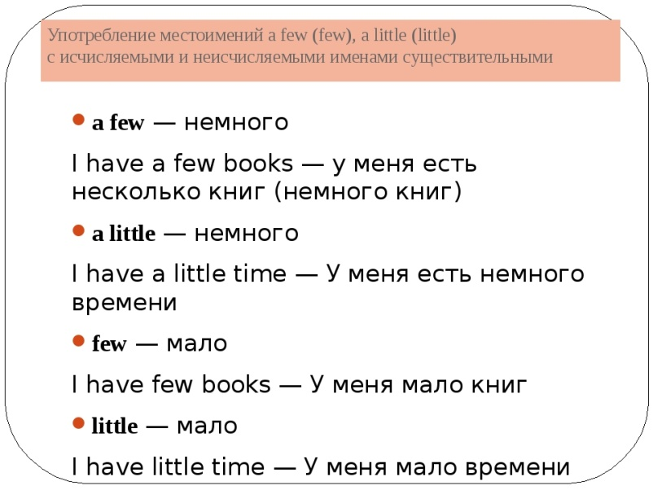

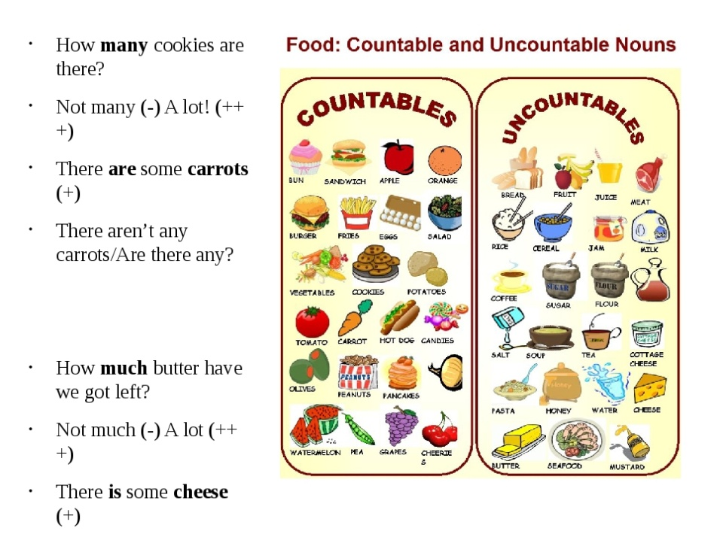
Для тренировки употребления quantifiers with countable and uncountable nouns учащиеся выполняют упражнения

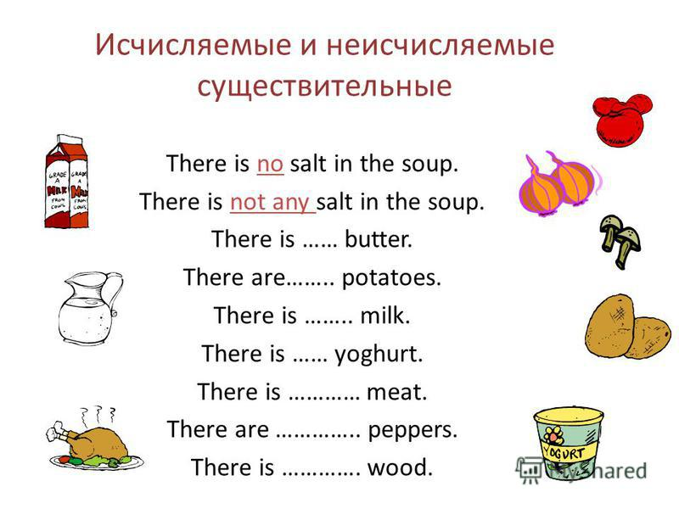

V.Актуализация изученной лексики.

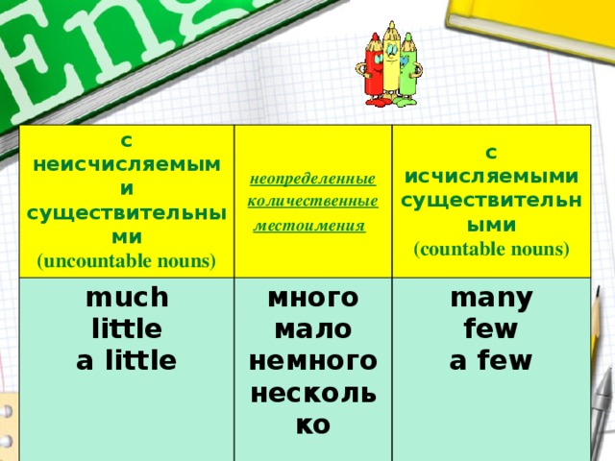

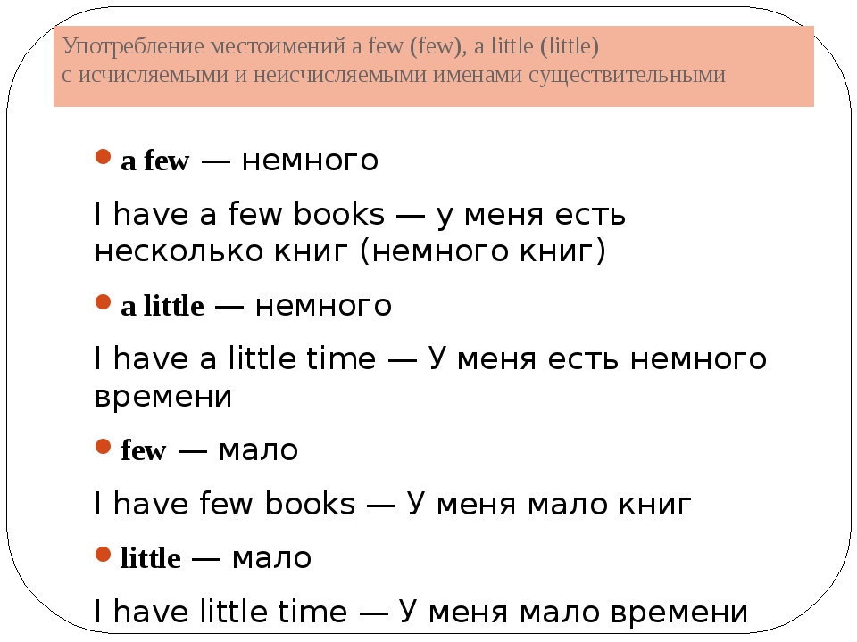

Работа по учебнику: Упр 5 стр 87
Знакомство с фразовым глаголом TAKE
-Look at the blackboard and say how we can translate the verb ( TAKE ),give the 3 forms of the irregular verb "take" : TAKE-TOOK -TAKEN
If we use the different prepositions with this verb then the lexical meaning of this verb will be quite different:
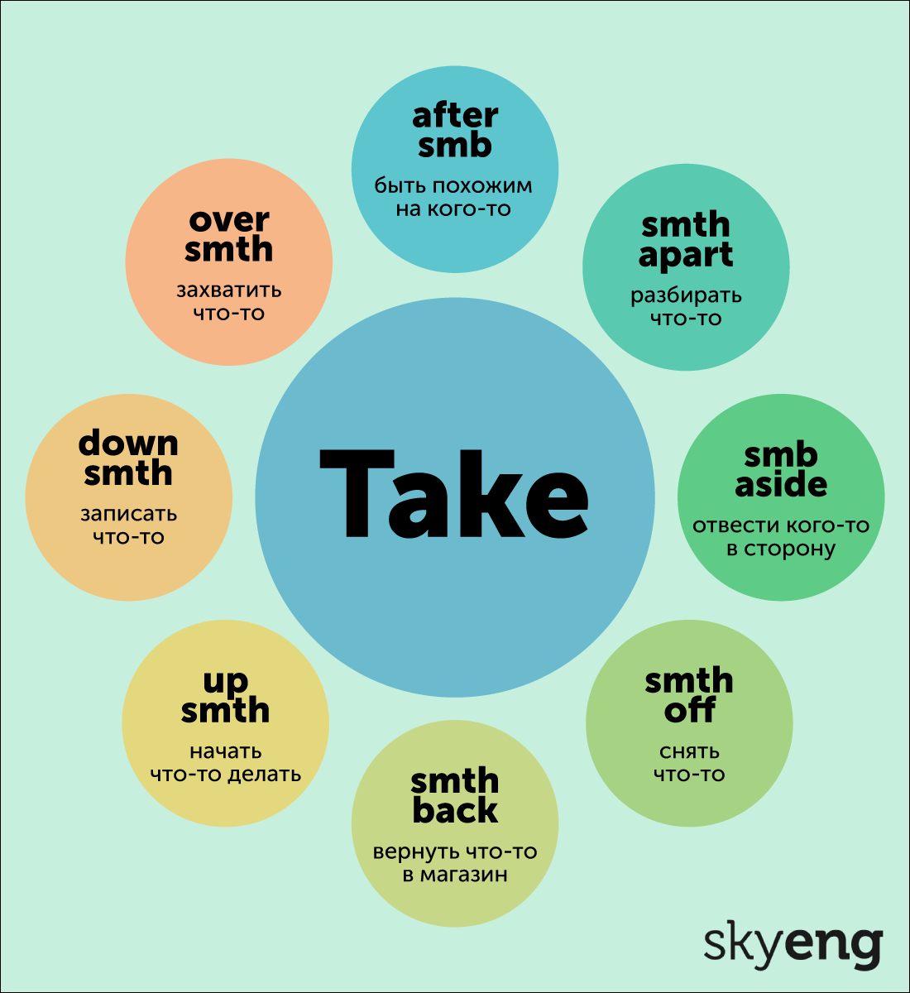

Ученики слушают объяснения учителя,затем выполняют самостоятельно упражнения из учебника на понимание материала.
4. Выполнение дополнительных заданий для тренировки употребления фразовых глаголов :
- Choose the correct preposition :
1) Charlie was taking out/ off his shirt when the phone rang
2)Do you want that hamburger to eat here or to take away/out?
3)Dave takes his girl back/out on Sundays ?
4) If the suit does not fit, take it back/off .

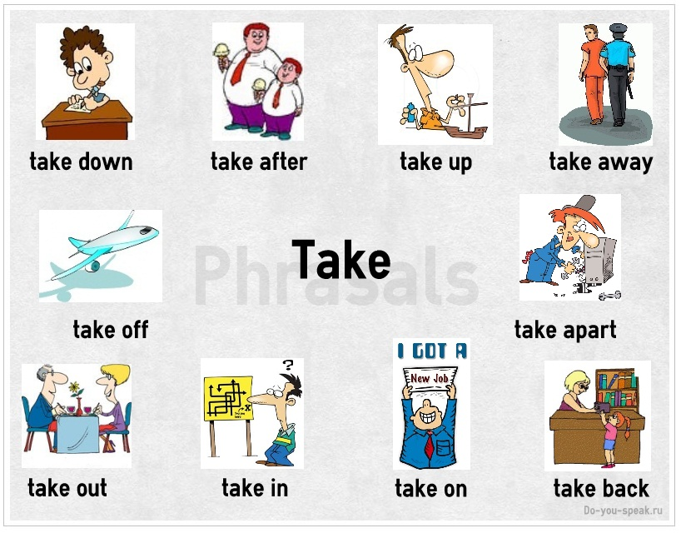

Далее учитель просит придумать свои предложения по образцу :

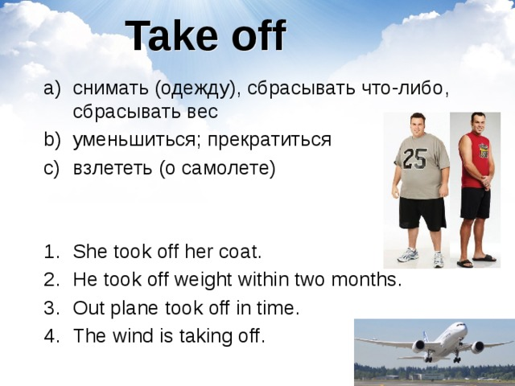

VI. Инструктаж по выполнению домашнего задания.
-Children open your books at page 53.
( Учитель объясняет, как выполнять задания в рабочей тетради.)
- If there is anything you do not understand, ask now .
( Учитель записывает домашнее задание на доске , а ученики -в дневниках )
WB : Ex.4-6 p.53
VII.Подведение итогов урока.
-Can you use quantifiers?
- Can you use phrasal verbs take off, take out, take away, take back and others ?

